MATH - Document - Élève 1 - Situation - Problématique

Présentation de la situation et du contexte de l’expérimentation

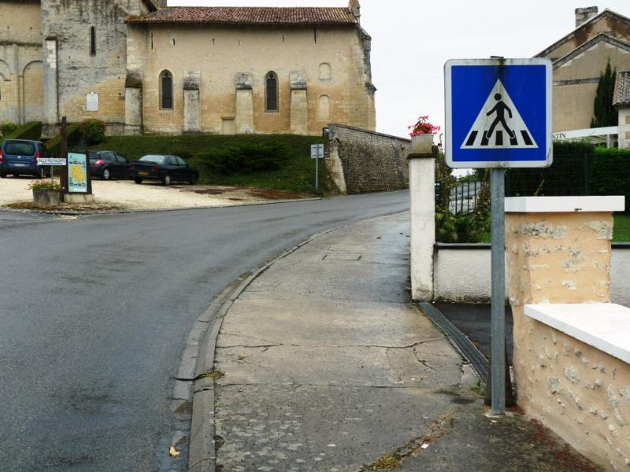
Dans une petite commune, le maire et les agents de la voirie étudient la sécurité afin de protéger au mieux la sortie des enfants de l’école. Ne pouvant modifier l’accès à l’école, Ils veulent installer un panneau de limitation de vitesse lumineux et pédagogique, et le maire se demande à quelle vitesse ils doivent limiter la vitesse afin de sécuriser la sortie. La vitesse est pour l’instant limitée à 50 km/h.

- La sortie de l’école se trouve dans une courbe où la visibilité est limitée à 10 m de part et d’autre.
- Un passage piéton se trouve juste devant la sortie de l’école.
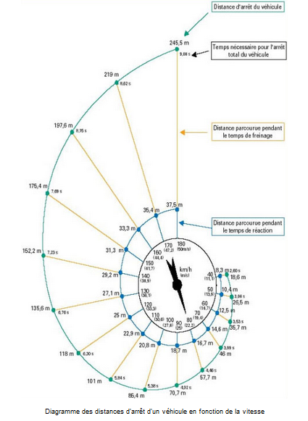

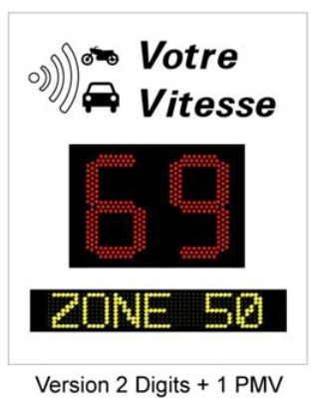

Problématique

Une limitation de vitesse de 30 km/h aux abords de l’école est-elle suffisante pour protéger le passage piéton ? A quelle vitesse doivent-ils limiter la vitesse?

MATH - Document – Professeur - 1 - Objectifs de formation - Prérequis

Titre : Limitation de vitesse

Sont présentés ci-dessous les capacités et connaissances du programme traitées / évaluées, les éléments déjà traités et les prérequis indispensables.

Capacités et connaissances du programme traitées / évaluées

ALGÈBRE – ANALYSE | Résolution d’un problème du premier degré |  | 2nde
Capacités |  | Connaissances
Résoudre graphiquement une équation de la forme f (x) = c, où c est un nombre réel et f une fonction affine ou une fonction de la forme x² + k, kx² ou k est un nombre réel donne.  Choisir une méthode de résolution adaptée au problème (algébrique, graphique, informatique). |  | Processus de résolution graphique d’équations de la forme f (x) = c, où c est un nombre réel et f une fonction affine ou une fonction de la forme x² + k, kx² ou k est un nombre réel donne.

Pré requis

Les fonctionnalités de base de Geogebra sont connues des élèves.

La résolution graphique d’une équation du type f(x) = c est maitrisée avec f fonction affine.

Déroulement envisagé.

La problématique doit amener rapidement les échanges autour de la distance d’arrêt en fonction de la vitesse. Ces notions sont connues pour avoir été étudiées lors des formations au BSR en collège.

Les valeurs proposées sur le graphique ne permettent pas de connaitre avec précision la vitesse correspondant à une distance d’arrêt de 10 m.

Cependant la lecture du graphique permet de trouver des couples de valeurs (vitesse en km/h ; distance d’arrêt en m). Que faire de ces valeurs ? Rapidement l’option proportionnalité sera écartée et donc une représentation graphique peut permettre d’émettre des hypothèses.

Le positionnement dans géogébra de ces couples points fait apparaître une évolution du type second degré.
Un modèle du type ax² + bx est proposé aux élèves. « fichier distance d’arret.ggb ».
Par suite les élèves tracent la droite d’équation y = 10 et constate que la vitesse dans tous les cas doit être inférieure à 30 km/h. En conclusion On pourra fixer ensemble une limitation à 20 km/h

Maths - Document – Professeur - 2 - Organisation de la séquence – Scénario - Identification des compétences

Titre : LIMITATION DE VITESSE

Exemple de scénario de séquence en une ou plusieurs étapes précisant : les conditions d’enseignement (durée, classe entière/groupe), le déroulement, les « acteurs » sollicités (prof/élèves) en fonction des différentes phases du scénario, les compétences de la grille nationale mises en œuvre et susceptibles d’être évaluées (la stratégie d’évaluation étant précisée).

Exemple de scénario de séquence en 2 étapes

Etape 1 1 h. environ Classe entière
Déroulement | Prof. | El. | Remarques | S’approprier | Analyser Raisonner | Réaliser | Valider | Communiquer
Présentation de la situation. | x |  | Oral
Recherche |  | x | Autonomie  Cahier de brouillon | Extractions des informations. Les élèves analysent le texte et le doc d’information | Emettre une conjecture, une hypothèse. Proposer une méthode de résolution.
Echanges / débat | x | x | Oral  tableau + vidéoprojecteur |  |  |  | Contrôler la vraisemblance d’une conjecture, d’une hypothèse.  Critiquer un résultat, argumenter. | Rendre compte d’une démarche, d’un résultat, à l’oral et à l’écrit
Mise en œuvre |  | x | Individuellement  Calculatrice |  |  | Les élèves placent les points sur la calculatrice et/ou géogebra, ils constatent que les points ne sont pas alignés
Réponse à la problématique  Bilan | x | x | Vidéoprojecteur  Oral |  | Difficile à la calculatrice de répondre à la problématique. Il faut utiliser géogebra. |  | Les points ne sont pas alignés, ce n’est pas une fonction affine

Etape 2 1 h. environ Groupe à effectif réduit

Déroulement | Prof. | El. | Remarques | S’approprier | Analyser Raisonner | Réaliser | Valider | Communiquer
Présentation de la situation. | x | x | Oral | Rappel de la situation, problématique et des résultats obtenus en classe entière
Recherche  Mise en œuvre |  | x | Autonomie  1 ou 2 élèves par ordi |  | Choix de la fonction.  Tracer la droite d’équation y=10 | Utilisation de géogebra.  Les élèves placent les points.  Variation des curseurs « a » et « b » afin d’approcher au mieux la fonction modélisant la situation. | En utilisant la fonction « intersection entre deux courbes » de géogebra, les élèves trouvent la vitesse maximale.
Réponse à la problématique |  |  |  |  |  |  |  | M. le Maire va devoir proposer dans son arrêté une vitesse maximale de 20km/h
Stratégie d’évaluation envisagée

Pour tous à l’écrit sur feuille ramassée et fichier géogébra enregistré ou imprimé
Pour tous ou quelques-uns : à l’oral pendant les séances.

Maths - Document – Professeur - 3 - Éléments de réponse

Titre : LIMITATION DE VITESSE
Sont présentés ci-dessous des éléments de réponses permettant à tout enseignant de s’approprier la ressource. Toutes les remarques et indications permettant de rendre l’activité opérationnelle face aux élèves sont les bienvenues

Les élèves analysent le texte et le doc d'information.. Pour une vitesse V , la distance d'arrêt = distance parcourue pendant le temps de réaction estimé à 1s + distance de freinage

V = 40 km/h d = 18,6m
V = 50 km/h d = 26,5m
V = 60 km/h d = 35,7m
V = 70 km/h d = 46 m
V = 80 km/h d = 57,7m
V = 90 km/h d = 70,7m
V = 100 km/h d = 85,4 m
V = 110 km/h d = 101m
V = 120 km/h d = 118m
V = 130 km/h d = 135,6m
V = 140 km/h d = 152,2m
V = 150 km/h d = 175,4m
V = 160 km/h d = 197,6m
V = 170 km/h d = 219 m
V = 180 km/h d = 245,5m

Les élèves placent les points sur la calculatrice.
Ils constatent que les points ne sont pas alignés.
Difficile à la calculatrice de répondre à la problématique.
Utilisation de géogébra.

2 ^{ème} séance un ordi par élève

Les élèves placent les points dans un tableur.
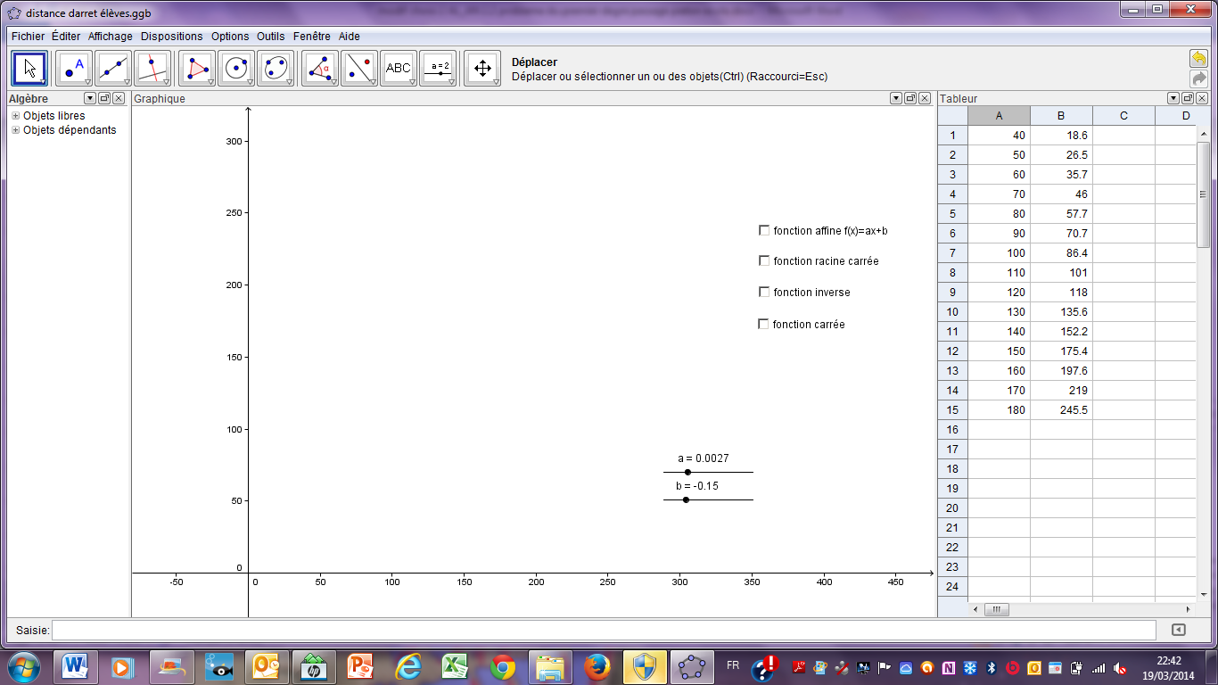

Ils placent les points sur un graphique. Les élèves confirment à l'aide du tableur que la représentation de la distance d'arrêt en fonction de la vitesse n'est pas une droite.

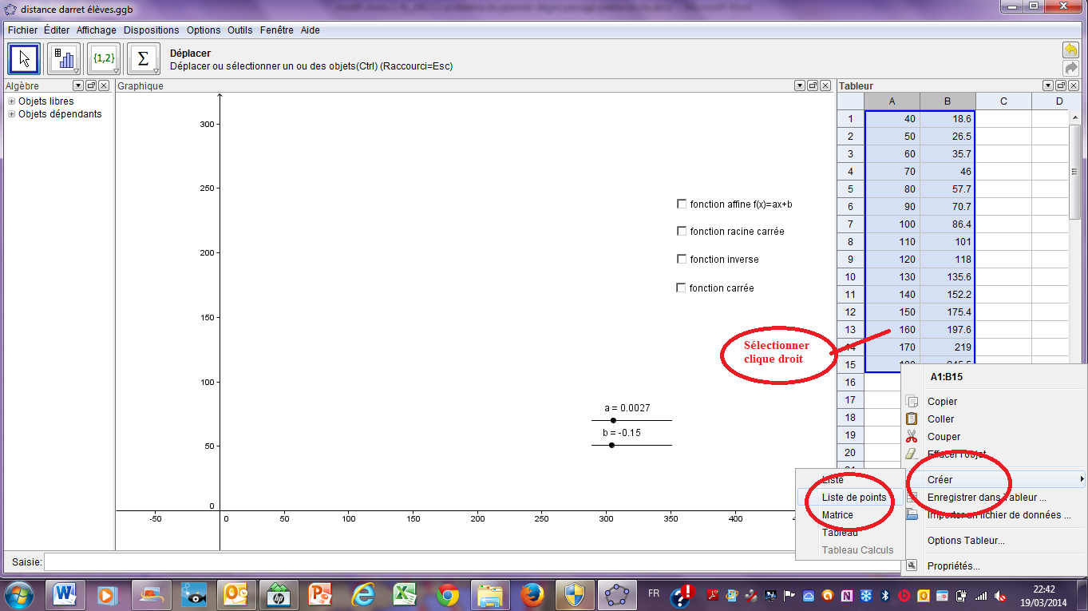
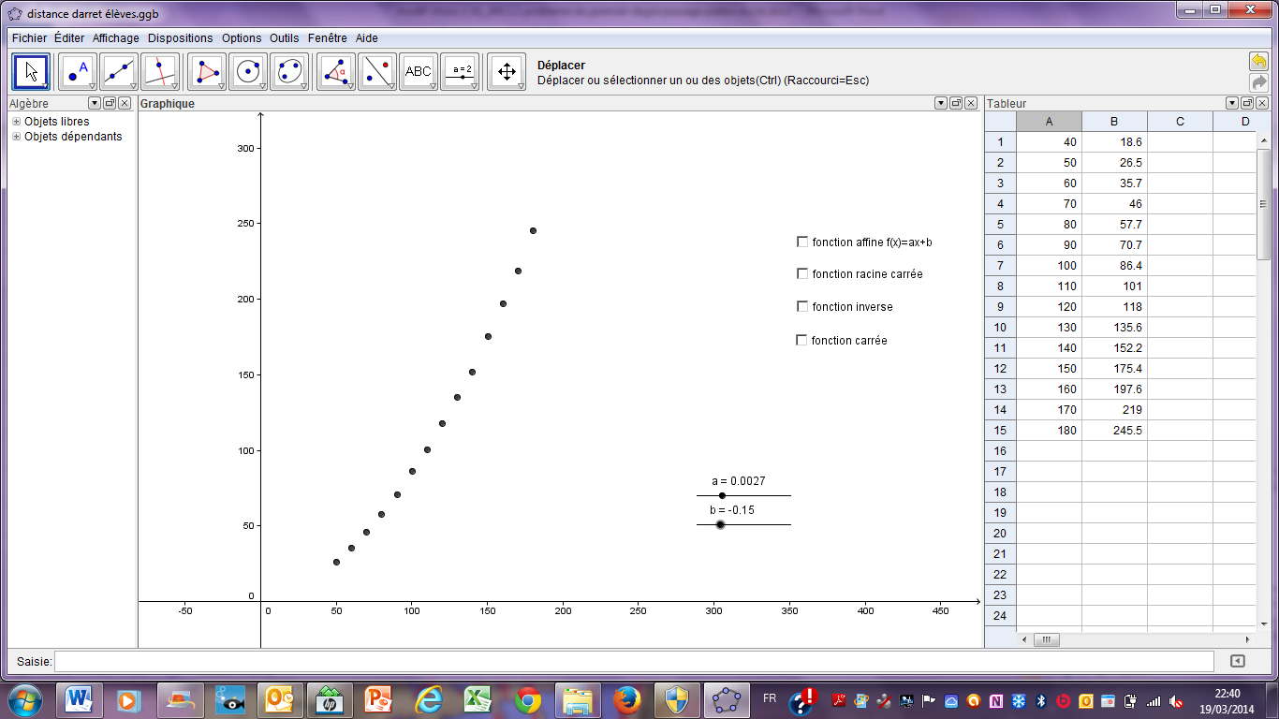

Ils choisissent la fonction de référence correspondant en justifiant leur réponse et/ou par essais (cases à cocher)

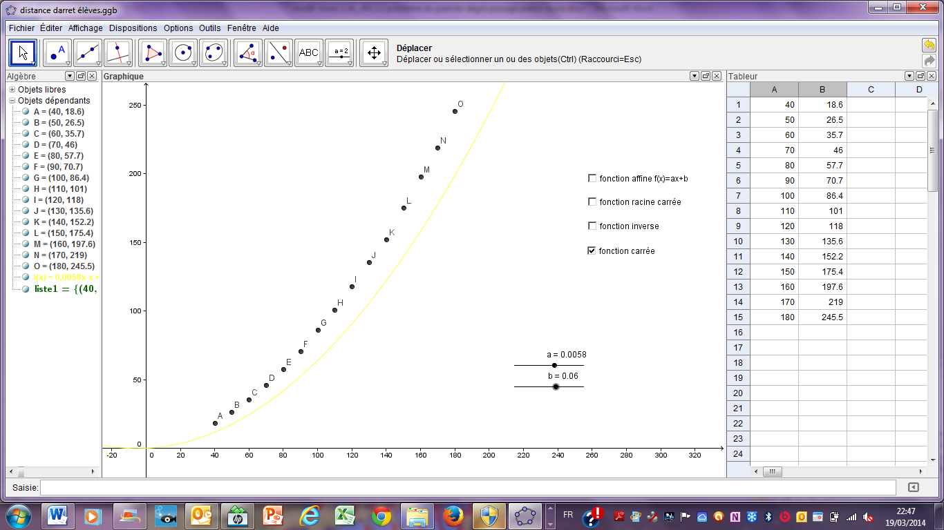

Après avoir expliqué l'utilité des curseurs, les élèves font varier les curseurs "a" et "b" pour que la représentation graphique de la fonction f représente la distance d'arrêt en fonction de la vitesse. (c’est-à-dire que la courbe passe au maximum par les points)
Ils obtiennent f(x) = 0,0064x²+0,22x
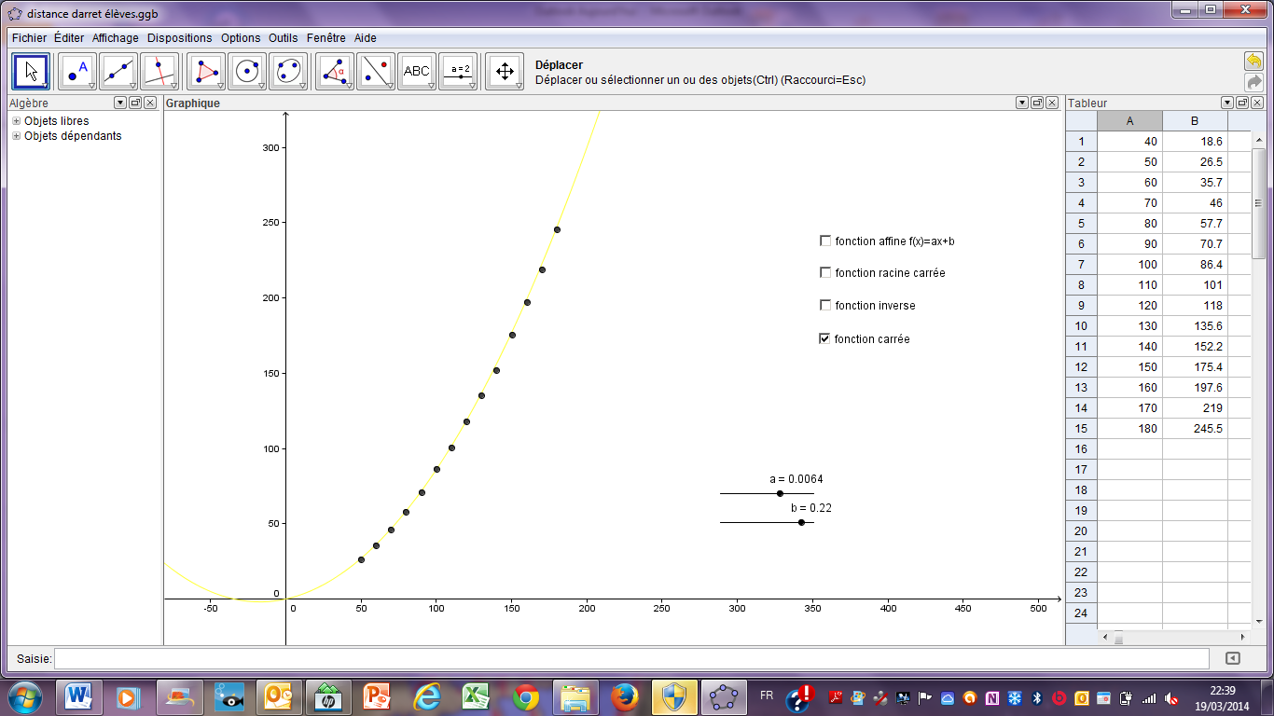

Ils vont pouvoir répondre à la problématique en traçant la droite y= 10 (10 car La sortie de l’école se trouve dans une courbe ou la visibilité est limitée à 10 m de part et d’autre.)

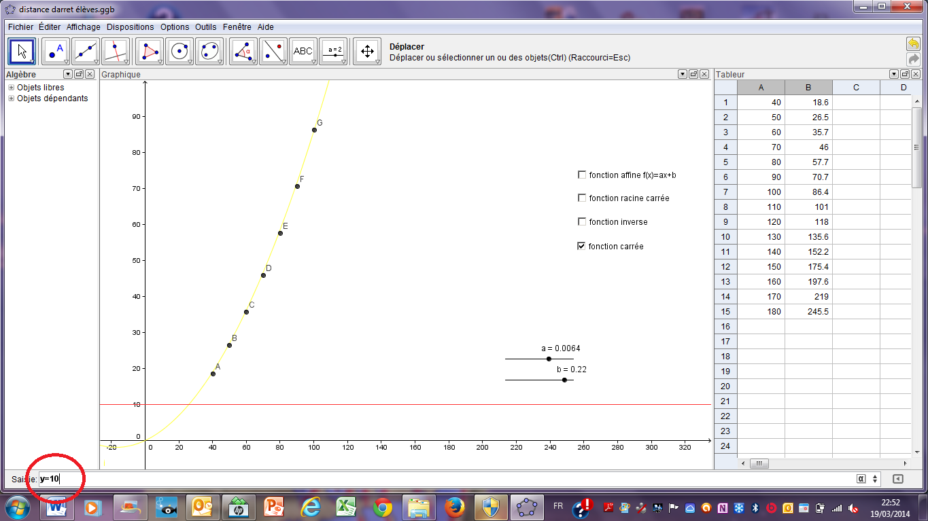

A l'aide de la "fonction" "intersection entre deux courbes" les élèves trouvent la vitesse maximale qu'il faudrait que M. le maire mette dans l'arrêté.

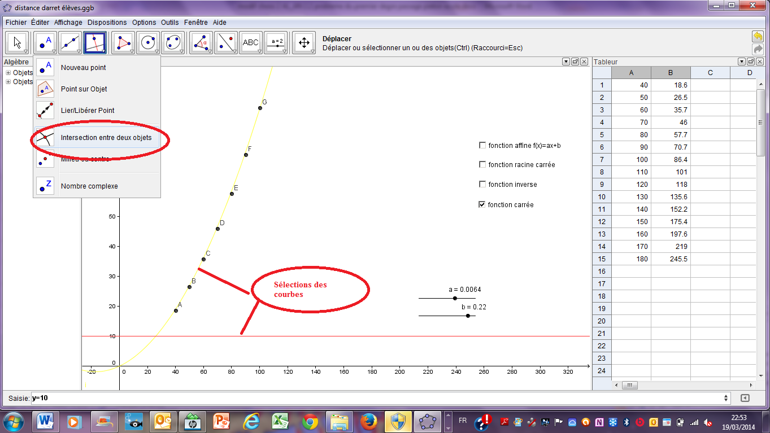

Les élèves répondent à la problématique.

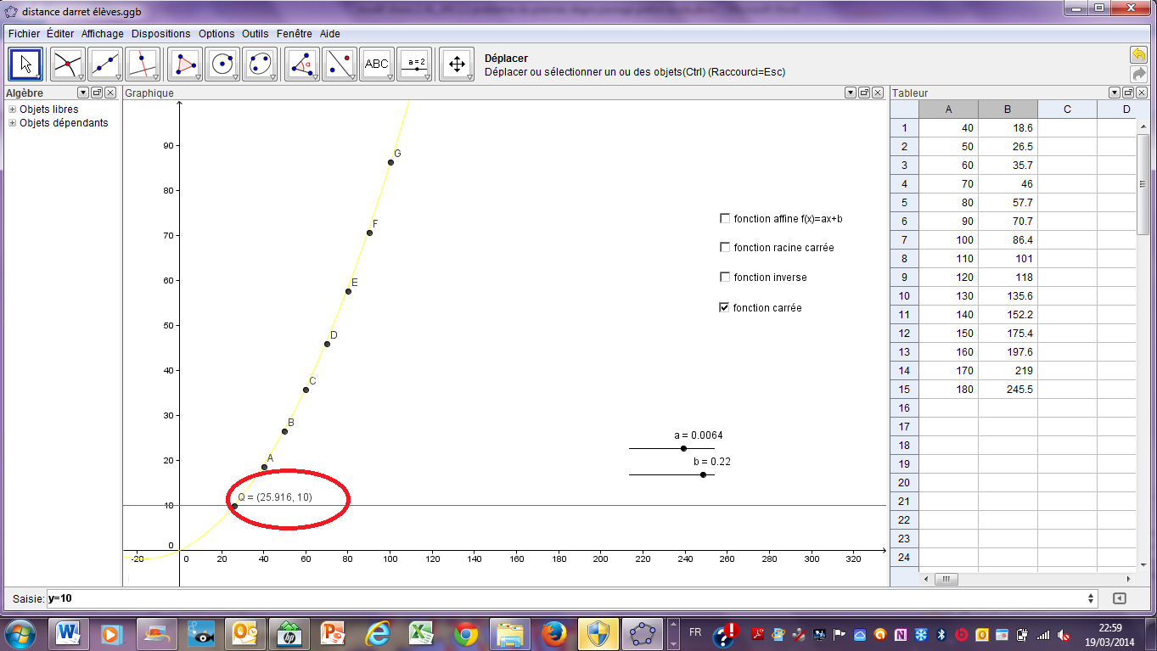

Maths - Document – élève 2 - Éléments de réponse
Titre : LIMITATION DE VITESSE

